西安电子科技大学

计算机网络实验 课程实验报告

实验名称 WWW、FTP服务器配置与管理

成绩
计算机科学与技术 学院 1803011 班
姓名 张帅豪 学号 18030100101
同作者
实验日期 2020 年 5 月 15 日
实验地点

指导教师评语：

指导教师：
日 期：
实验报告内容基本要求及参考格式
- 实验目的
- 实验所用仪器（或实验环境）
- 实验基本原理及步骤（或方案设计及理论计算）
- 实验数据记录（或仿真及软件设计）
- 实验结果分析及回答问题（或测试环境及测试结果）
- 心得体会

- 实验目的
1、了解WWW、FTP服务的基本概念、工作原理；
2、安装WWW、FTP服务器；
3、配置与管理WWW、FTP服务器

- 实验所用仪器（或实验环境）
VMware Workstation Pro
- 实验基本原理及步骤（或方案设计及理论计算）
WWW服务器配置与管理：
World Wide Web（也称Web、WWW或万维网）是Internet上集文本、声音、动画、视频等多种媒体信息于一身的信息服务系统，整个系统由Web服务器、浏览器（Browser）及通信协议3部分组成。
WWW采用的通信协议是超文本传输协议（HTTP，HyperText Transfer Protocol），它可以传输任意类型的数据对象，是Internet发布多媒体信息的主要应用层协议。
HTTPS （全称：Hyper Text Transfer Protocol over SecureSocket Layer），是以安全为目标的 HTTP 通道，在HTTP的基础上通过传输加密和身份认证保证了传输过程的安全性。
Internet中的网站成千上万，为了准确查找。人们采用了统一资源定位器（URL，Uniform Resource Locator）来在全世界唯一标识某个网络资源。其描述格式为：
协议://主机名称/路径名/文件名:端口号
例如：http://www.hnzz.edu.cn，客户程序首先看到http（超文本传输协议），知道处理的是HTML连接，接下来的是www.hnzz.edu.cn站点地址（对应一特定的域名IP地址，通过上一章DNS服务解析），http协议默认使用的TCP协议端口为80，可省略不写。

FTP服务器配置与管理：
FTP（File Transfer Protocol）是文件传输协议，我们可以在服务器中存放大量的共享软件和免费资源，网络用户可以从服务器中下载文件，或者将客户机上的资源上传至服务器。FTP就是用来在客户机和服务器之间实现文件传输的标准协议。它使用客户/服务器模式，客户程序把客户的请求告诉服务器，并将服务器发回的结果显示出来。而服务器端执行真正的工作，比如存储、发送文件等。
如果用户要将一个文件从自己的计算机发送到FTP服务器上，称为FTP的上载（Upload），
而更多的情况是用户从服务器上把文件或资源传送到客户机上，称为FTP的下载（Download）。在Internet上存在有许多FTP服务器，它们往往存储了许多允许存取的文件，如：文本文件、图像文件、程序文件、声音文件、电影文件等。

实验步骤：
1、安装所需组件；
2、开始菜单中管理工具进入相应管理界面；
3、配置相应服务器。

- 实验数据记录（或仿真及软件设计）
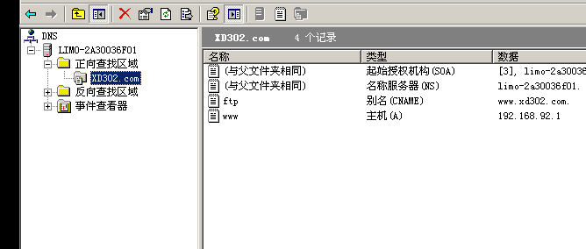
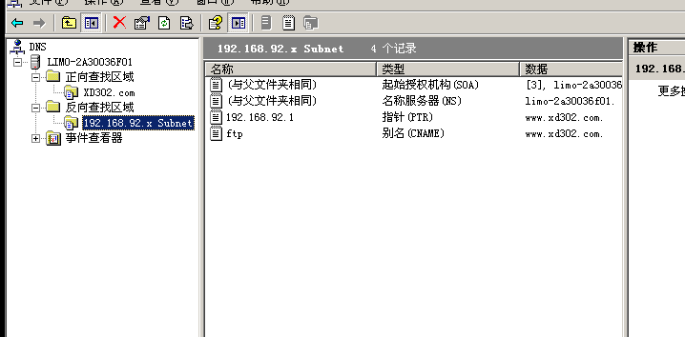
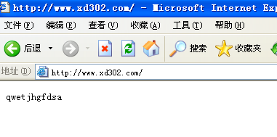
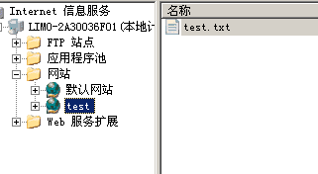
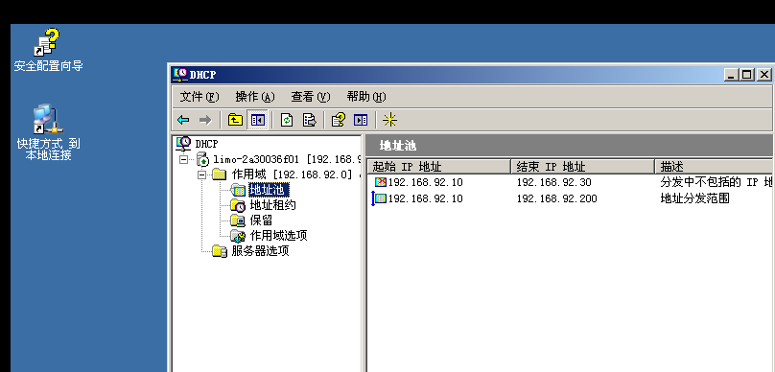
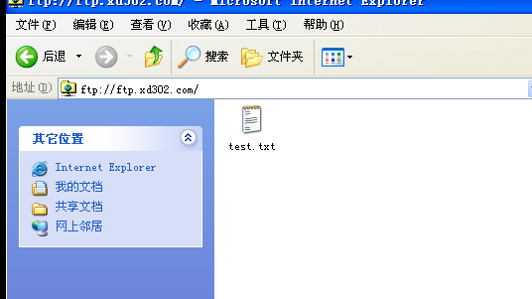
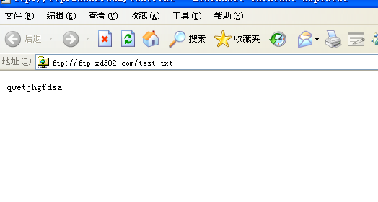

- 实验结果分析及回答问题（或测试环境及测试结果）
- 心得体会
对于WWW和FTP有了更深层次的理解；
掌握了配置WWW和FTP服务器的基本方法；
掌握了使用Windows Server 2003及IIS配置WWW、FTP服务器方法

